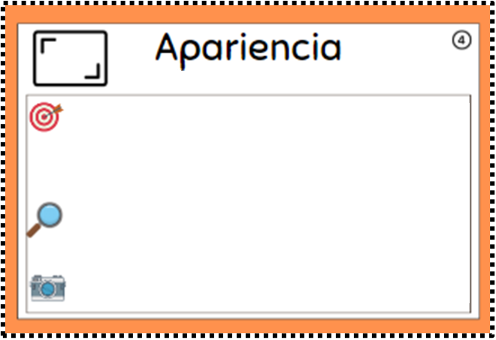
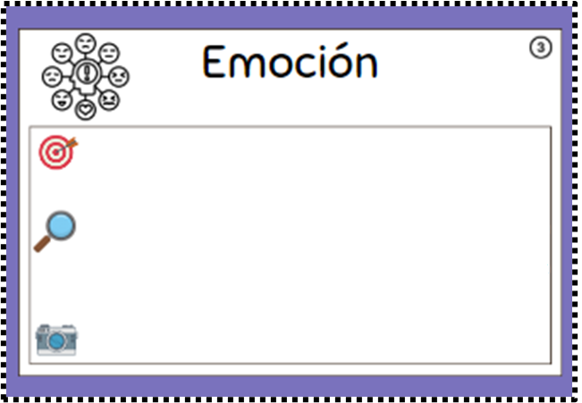
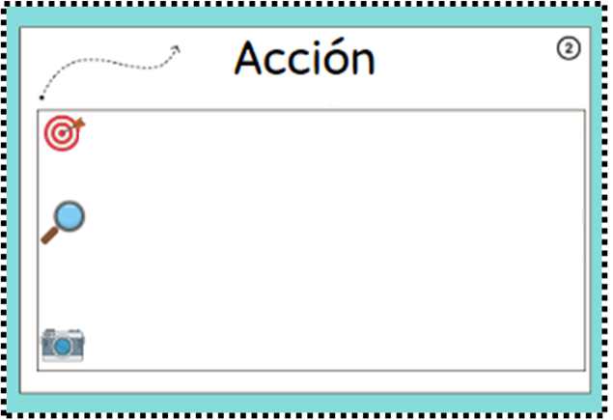
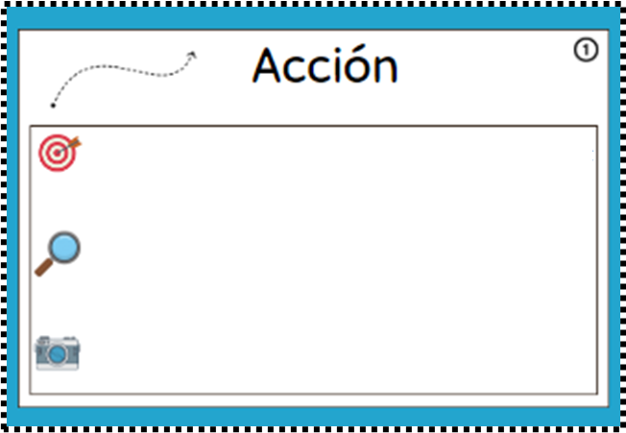
“Descubre el pasado”
“Descubre el misterio”
Evento: Se inicia la C_ _ _ _ _ _ _ _ de la
P_ _ _ _ _ _ _ _ I _ _ _ _ _ _
Misión: Llegar a la casilla y mostrar la frase “Libertad, Igualdad y Fraternidad" en su pantalla LED.
Pista: Este lema fue pronunciada en 1789 durante una revolución que cambió Francia para siempre.
Evento: R _ _ _ _ _ _ _ _ _ F _ _ _ _ _ _ _
Misión: Codey Rocky debe detenerse en la casilla correcta.
Pista: En el año 711, este evento marcó el comienzo de la expansión musulmana en la Península Ibérica.
“Siente la Historia”
Evento: C_ _ _ _ _ _ _ _ _ _ _ E _ _ _ _ _ _ _
Pista: En 1978, este documento estableció la democracia y los derechos fundamentales en España
Misión: Al llegar a la casilla y pulsar el Botón B, Codey Rocky muestra una emoción.
“Explora los acontecimientos”
Evento: D_ _ _ _ _ _ _ _ _ _ _ _ _ de A_ _ _ _ _ _
Pista: Este evento fue protagonizado en 1492 por Cristobal Colón al servicio de los Reyes Católicos.
Misión: Codey Rocky debe detenerse en la casilla correcta.
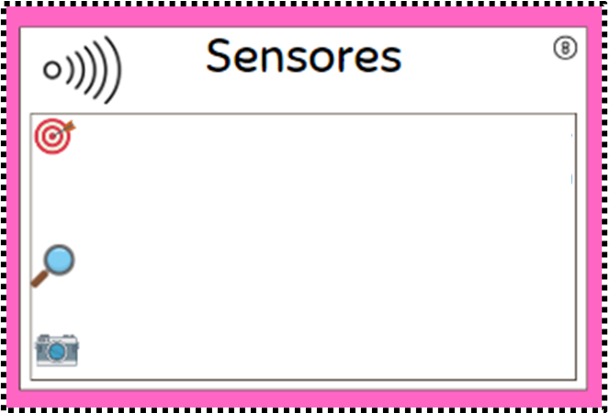
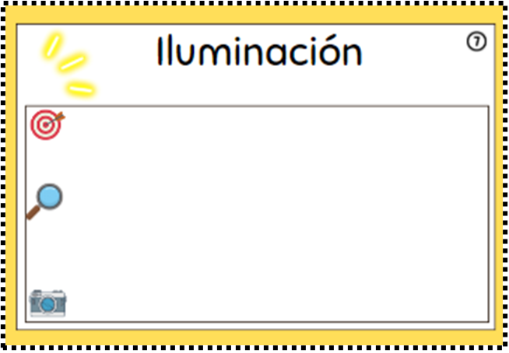
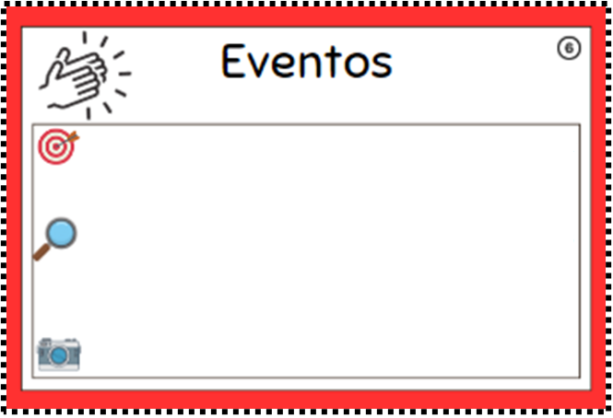
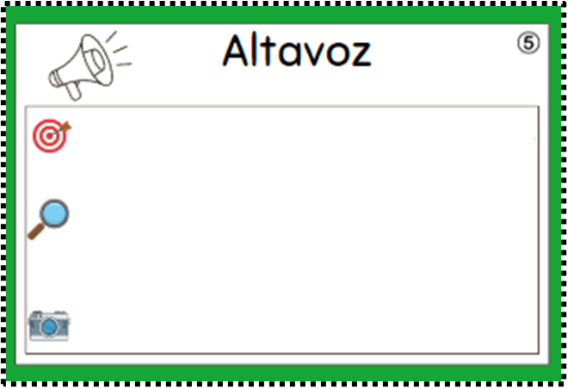
“Revive el suceso”
“Revive la Historia”
Misión: Llegar a la casilla y al NOTAR SONIDO >25, reproducir las notas
DO-RE-MI-SOL
Misión: Al llegar a la casilla Codey Rocky reproduce el sonido TRISTE.

Pista: En el año 476, este evento marcó el fin de una era y el comienzo de la Edad Media en Europa.
Pista: En el siglo XVIII, este evento transformó la economía y la sociedad, marcando el inicio de la era industrial.

Evento: R _ _ _ _ _ _ _ _ _ I _ _ _ _ _ _ _ _ _
Evento: C _ _ _ _ del I _ _ _ _ _ _ R _ _ _ _ _

“Detecta los hechos”
“Colores de identidad”
Misión: Utilizar el sensor de color para que, al leer una tarjeta roja, Codey Rocky muestre en su pantalla el nombre de los Reyes Católicos.
Misión: Al llegar a la casilla, Codey Rocky muestra LED AZUL-BLANCO durante 2 segundos

Pista: Estos colores representan una organización internacional fundada en 1945 para promover la paz y la cooperación.
Pista: Estos monarcas unificaron los reinos de Castilla y Aragón en el siglo XV.

Evento: O_ _ _ _ _ _ _ _ _ _ _ de las N _ _ _ _ _ _ _ U _ _ _ _ _
Evento: I _ _ _ _ _ y F _ _ _ _ _ _ _



